Kính thưa quí bạn
Hôm nay gởi các bạn vài chuyện đời thường, biết vẫn hơn không biết Trước tiên giới thiệu tuần báo Đời Mới:
1. Cô Út Oanh hỏi: Al thấy lợi như vậy. Nếu mình đăng hình trên FB hay trang Web thì sao há anh?
2. Một bản tin rất lạ, nên quan tâm: Hàng chục trẻ em mất tích ở Virginia chỉ trong vài ngày – nhưng cảnh sát nói không cần lo
3. Bài báo: 7 lý do nên đổi sang xe hơi điện khi nghỉ hưu
4. Goc do vui
HCD 18-Aug-2025

From: Hung Vo <hungpvo@
Sent: Monday, August 18, 2025 6:26 SA
Subject: Phổ biến báo Đời Mới

Thưa thầy,
Em nhờ thầy phổ biến lá thư này và 103 số báo Đời Mới, 1.1 GB lên trang Kho Chứa Sách Xưa.

GIỚI THIỆU TUẦN BÁO ĐỜI MỚI

Sau hơn một tuần làm việc, em đã chụp xong từ bản gốc tờ tuần báo Đời Mới, với chủ nhiệm là nhà báo và cách mạng Quốc gia lão thành cụ Trần văn Ân. Đây là bộ sưu tập mượn từ ĐH Cornell với 103 số báo, rất tiếc là bị thiếu mất nguyên năm đầu 1952 và rải rác một số báo khác với số đầu tiên trong bộ là số 39 (3-1-1953) cho đến số sau cùng là 164 (24-4-1955).

Tờ báo này được biết phải đình bản năm 1955 khi cụ Ân bị kết án tử hình vì theo đạo Cao Đài và tướng Bảy Viễn (Bình Xuyên), không thuần phục thủ tướng Ngô đình Diệm. Ông còn may mắn vì chỉ bị lưu đài Côn đảo cho đến tháng Giêng 1964 mới được trả tự do sau cuộc cách mạng 1-11-1963.

Qua năm 1971, tờ báo này được tái bản nhưng người chủ nhiệm và nguyên ban biên tập là người mới, và Cornell có được 37 số. Ngoại trừ số báo đầu tiên 1-2 Xuân Hoà Bình là có phẩm chất, những số còn lại không có gì đặc sắc và vì sức người có giới hạn nên em quyết định không chụp những số sau.

Xem lướt qua, tờ báo này được trang trí rất bắt mắt - với trang bìa là ảnh nghệ thuật của các thiếu nữ VN duyên dáng và các trang bên trong như tuỳ bút, thơ văn được làm đẹp thêm với các hoạ tiết hoa văn. Về phần nội dung, nổi bật nhất là các bài bình luận của ông Trần văn Ân (với các tên khác như Dương bá Đương, Văn Lang, Bất Hủ) cùng với các tin thời sự, tuỳ bút, phóng sự và phỏng vấn như tin tức liên quan đến hội nghị Genève chia đôi đất nước, và nổ lực giúp đồng bào miền Bắc di cư vào Nam tạo dựng cuộc sống mới tự do và ấm no. Tờ báo đã dành nhiều số báo liên tiếp giới thiệu các văn nhân Bắc hà đã vào Nam được như Tam Lang, Lê văn Trương, Vũ hoàng Chương, v. v…. Báo Đời Mới cũng chú trọng đến lãnh vực giáo dục như việc chuyển ngữ từ tiếng Pháp sang tiếng Việt trong các chương trình học. Thiết nghĩ, ban biên tập báo Đời Mới đã thực hiện được chủ trương là “Tuần báo Xã hội, Văn hoá và Nghị luận” để tự hào là “Tạp chí có số in nhiều nhất trong nước”.
Xin trân trọng giới thiệu mọi người cùng đọc.
Võ phi Hùng
18-8-2025
HCD: Cám ơn em Hùng, quí bạn nào cần thì xin ngày mai váo Quán Ven Đường download.
Không biết đường đi đến quán “ngày nay ăn khỏi trả tiền” nầy thì dùng Google search Quán Ven Đường (có dấu hoặc không dấu). Nếu click vào quán mà bị Windows warning thì lý do là vì quán được dựng lên lâu rồi theo kiểu xưa http:// mà không theo lối mới https://. Bằng hữu nào e ngại không dám vào thì tại “cái số” ... cũng đành.
-----===<o0o>===-----
Tiếng Việt tối mò hay trong sáng đây bà con? Nhận được qua email từ Academia giới thiệu sách mới:
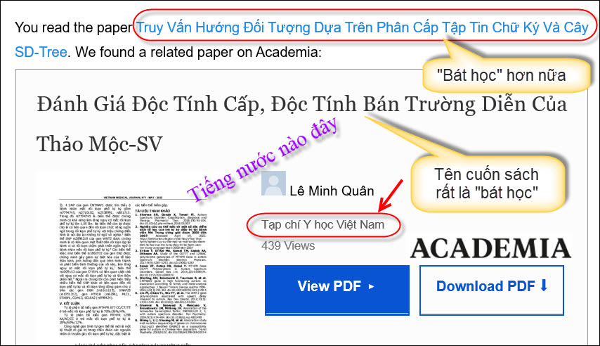

From: Kim Oanh Le Thi <lethikimoanh57@ >
Sent: Monday, August 18, 2025 6:44 SA
Subject: Re: Dung tin AI, Google bao dong, 9 viec dung nho AI giup, goc do vui va loi giai
Anh Chiêu Đẳng kính mến.
Em đọc về Al bất lợi như vậy.
Nếu mình đăng hình trên FB hay trang Web thì sao há anh?
Và mình dùng Google Search có nguy hiểm như dùng ChatGPT không anh
Út cảm ơn anh.
Út

HCD: Cám ơn cô Út đã hỏi câu rất hay, nhiều người cũng cần biết. Đây là những điểm cần để ý:

1. Đăng hình ảnh lên Facebook và trang web có nguy hiểm không?
Khi các bạn đăng hình ảnh lên Facebook hoặc bất kỳ trang web nào, là các bạn đã cho phép nơi đó sử dụng hình ảnh của các bạn theo các “điều khoản mà các bạn đã đồng ý”. Các công ty công nghệ lớn như Google, Facebook, và OpenAI đều sử dụng dữ liệu từ internet để huấn luyện các mô hình AI của họ.
  - Hình ảnh của các bạn có thể được dùng để dạy cho AI nhận diện khuôn mặt: Deepfake và giả mạo: Một số AI có thể sử dụng hình ảnh của các bạn để tạo ra những video hoặc hình ảnh giả mạo (deepfake), có thể bị lạm dụng cho mục đích xấu.
  - Thông tin cá nhân: Trong hình ảnh có thể chứa những thông tin nhạy cảm mà các bạn không để ý, như vị trí chụp, biển số xe, ngày giờ chụp...hoặc các thông tin khác có thể bị AI "đọc" và phân tích.
Cân nhắc trước khi đăng một bức ảnh, hãy tự hỏi liệu các bạn có sẵn lòng cho cả thế giới thấy bức ảnh đó không.

2. Sử dụng Google Search có nguy hiểm như dùng ChatGPT không?
Google Search và ChatGPT có những rủi ro khác nhau.
- Google Search:
  - Nguy hiểm chính: liên quan đến việc các bạn bị đưa vào webpage có chứa malware, lừa đảo (phishing) nhưng quan trọng hơn hết là chứa thông tin sai lệch. Google chỉ là cái App giúp các bạn tìm kiếm, còn các bạn vẫn phải tự chịu trách nhiệm về những trang web đã click vào,
  - Rủi ro AI: Hiện Google cũng sử dụng AI để tìm kiếm, nhưng rủi ro không trực tiếp liên quan đến việc các bạn đã cung cấp thông tin cá nhân để tạo nội dung như ChatGPT.
  - Những gì các bạn tìm đều được Google ghi lại. Mới nhìn tưởng vô hại, thật sự thì khá quan trọng Thí dụ các bạn tìm trong Google để tìm giá cả cái đồng hồ điện tử đeo tay. Sau đó thì quảng cáo đồng hồ ào ạt nhào vô email hay cell phone các bạn. Nếu các bạn hỏi Google cách chế tạo bom đạn chẳng hạn thì có thể bị các cơ quan an ninh dòm ngó.
- ChatGPT và các AI khác:
  - Nguy hiểm chính: Nằm ở việc các bạn nhập data cá nhân vào khi trò chuyện với nó. Data đó sẽ được sử dụng để học hỏi. Nếu các bạn nhập những thông tin nhạy cảm như tên, địa chỉ, hoặc số “tài khoản”, những thông tin này bị nó save lại và có thể tiết lộ ra cho nhiều người.
  - Không tin được AI: Có thể nó cho những thông tin sai lệch (hallucination) hoặc thiên vị, gây ra rủi ro nếu các bạn dựa vào đó để đưa ra quyết định quan trọng. Thí dụ các bạn dùng DeepSeek (free của Trung Cộng) tìm tài liệu liên hệ tới chánh trị thì chắc chắn nó nói tốt cho Trung Quốc, nói xấu các quốc qia và các chánh khác nó ghét.
Tóm lại: Google Search ít rủi ro hơn ChatGPT hay các AI khác về mặt bảo mật data cá nhân mà các bạn nhập vào, nhưng cả hai đều có những rủi ro riêng. Với Google Search, các bạn cần cẩn thận với những trang web mà bạn truy cập. Với ChatGPT, các bạn không nên cho nó biết bất kỳ thông tin cá nhân hoặc nhạy cảm nào.
-----===<o0o>===-----
Ghi thêm: Có thể dùng DuckDuckGo để tìm kiếm, an toàn hơn nhiều so với Google, đặc biệt là về bảo mật quyền riêng tư.
Dưới đây là một số điểm so sánh để bạn thấy rõ hơn:
1. Về quyền riêng tư và tin tức cá nhân
- DuckDuckGo: Phương châm hoạt động của nó là "privacy, simplified" (quyền riêng tư, đơn giản hóa). DuckDuckGo không lưu trữ các thông tin sau:
  - Địa chỉ IP của bạn.
  - Lịch sử tìm kiếm.
  - Không sử dụng cookies để theo dõi bạn.
  - Không tạo hồ sơ cá nhân để phục vụ quảng cáo. Do đó, các tìm kiếm của bạn hoàn toàn ẩn danh và không thể bị liên kết với bạn.
- Google: Ngược lại, Google thu thập và lưu trữ rất nhiều dữ liệu về bạn. Mọi tìm kiếm của bạn đều được ghi lại và liên kết với tài khoản Google (nếu bạn đã đăng nhập). Dữ liệu này được sử dụng để:
  - Cá nhân hóa kết quả tìm kiếm (khiến bạn có thể bị "kẹt" trong một "bong bóng bộ lọc" - filter bubble).
  - Bán cho hãng quảng cáo dựa trên sở thích và hành vi của bạn.
2. Về bảo vệ
DuckDuckGo không chỉ là một công cụ tìm kiếm. Họ còn cung cấp các tiện ích mở rộng (extension) và trình duyệt riêng để tăng cường bảo mật. Các công cụ này giúp bạn:
- Buộc các trang web sử dụng kết nối HTTPS được mã hóa khi có thể.
- Chặn các trình theo dõi (trackers) của bên thứ ba (như của Google và Facebook).
- Cung cấp một "điểm riêng tư" (Privacy Grade) cho mỗi trang web bạn truy cập để bạn biết trang đó an toàn đến đâu.

Kết luận DuckDuckGo
Sử dụng DuckDuckGo là an toàn hơn nhiều so với Google nếu bạn quan tâm đến quyền riêng tư và muốn tránh bị theo dõi. DuckDuckGo không thu thập dữ liệu về bạn, giúp bạn tìm kiếm một cách ẩn danh và thoát khỏi các quảng cáo "theo đuôi".
Tuy nhiên, bạn cũng cần lưu ý:
- Chất lượng tìm kiếm: Một số người cho rằng kết quả tìm kiếm của Google có thể chính xác và cá nhân hóa hơn, vì nó có một cơ sở dữ liệu khổng lồ và thuật toán phức tạp hơn.
- Vẫn có rủi ro: DuckDuckGo bảo vệ bạn khỏi việc bị công ty theo dõi, nhưng không thể bảo vệ bạn khỏi các mối đe dọa khác như mã độc (malware) hoặc lừa đảo. Do đó, bạn vẫn cần cẩn thận khi duyệt web.
Tóm lại, nếu ưu tiên hàng đầu của bạn là quyền riêng tư, DuckDuckGo là một lựa chọn tuyệt vời
-----===<o0o>===-----
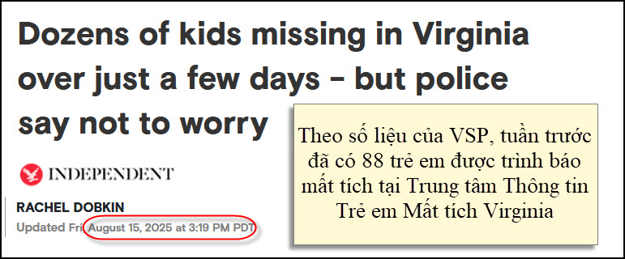
Nguồn tin và chi tiết: https://www.aol.com/dozens-kids-missing-virginia-over-204316446.html

HCD: bản dịch nguyên văn: (Máy dịch: chắc có nhiều chữ trái tai)
Hàng chục trẻ em mất tích ở Virginia chỉ trong vài ngày – nhưng cảnh sát nói không cần lo
Rachel Dobkin Cập nhật thứ Sáu, 15 tháng Tám, 2025 lúc 3 giờ 19 chiều PDT
Trong vài ngày qua, hàng chục trẻ em biến mất tại tiểu bang Virginia, nhưng cảnh sát cho biết con số này vẫn thấp hơn mức thường lệ.
Cảnh sát Tiểu bang Virginia phải lên tiếng sau nhiều tin truyền trên các mạng xã hội gây lo sợ về trẻ em mất tích trong tiểu bang.
“Cảnh sát Tiểu bang Virginia không điều tra bất kỳ báo cáo nào về các vụ bắt cóc tập thể, và cũng không có chứng cớ nào cho thấy những vụ ấy đang xảy ra tại Virginia,” cơ quan này cho biết trong một thông cáo mới đây.
Theo số liệu của Cảnh sát Tiểu bang, tuần trước có 88 trường hợp trẻ em được báo mất tích tại “Trung tâm Trẻ em Mất tích Virginia”, con số này thấp hơn mức trung bình hằng tuần trong năm 2025 là 98 trường hợp.
Cảnh sát tiểu bang cho biết phần lớn các em mất tích là tự ý bỏ đi, và đa số “trở về không lâu sau khi có báo cáo mất tích.”
Từ đầu năm đến nay, có 3.274 trường hợp được báo mất tích tại trung tâm nói trên, và tính đến Thứ Tư, vẫn còn 141 em chưa được tìm thấy.
Cảnh sát cũng giải thích rằng số trẻ em báo mất tích tại Virginia cao hơn nhiều tiểu bang khác trên trang mạng của “Trung tâm Quốc gia về Trẻ em Mất tích và Bị Lạm dụng” bởi vì Virginia chuyển tất cả hồ sơ mất tích đến trung tâm này, trong khi nhiều tiểu bang khác chỉ giữ trên trang riêng của họ.
Nhà chức trách Virginia cũng áp dụng hai chương trình báo động gọi là CODI và Amber. Muốn phát động “Báo động CODI”, sự mất tích của trẻ phải được coi là “có tình nghi hoặc có mối đe dọa rõ rệt đến an toàn và sức khỏe của trẻ, do nhà chức trách nhận định.”
“Báo động Amber” được phát khi nhà chức trách tin rằng trẻ bị bắt cóc và “đang trong tình trạng nguy hiểm khẩn cấp có thể bị thương tích nặng hay mất mạng.”
Trong năm nay, đã có 25 lần phát động CODI và 2 lần phát động Amber; toàn bộ các em trong các vụ này đều được tìm thấy, theo thông cáo của cảnh sát.
Cảnh sát tiểu bang cũng đưa ra vài lời khuyên cho phụ huynh để bảo vệ con em mình:
- “Dạy cho con biết không được nhận đi nhờ xe của người lạ và không tin vào người lạ rủ đi đâu riêng biệt vì bất cứ lý do gì.”
- Cha mẹ không nên để con ở lại trong xe một mình, “dù chỉ một phút.”
- Cần dặn con “phải báo cho cha mẹ ngay nếu có người lớn nào khác xúi giục giữ bí mật với cha mẹ.”

HCD: Tôi gởi các bạn xem để quan tâm, đúng sai bảo nhiêu tôi chưa kiểm, đăng trên tờ Independent (Mỹ)
Dọc thêm:
Dozens of kids missing in Virginia over just a few days
Virginia has 36 missing kids in 11 days, yet nobody is ...
Dozens of kids missing in Virginia over just a few days
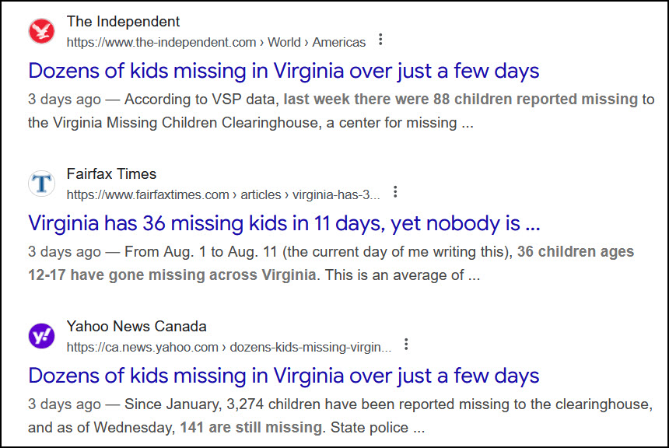
-----===<o0o>===-----
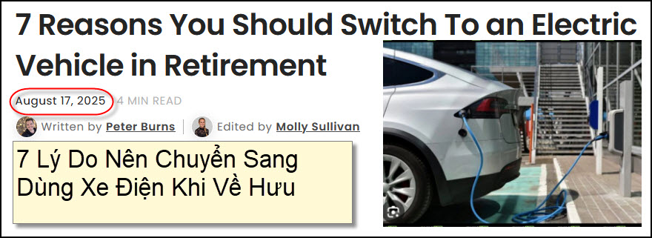
Nguồn tin và chi tiết: https://www.gobankingrates.com/saving-money/car/reasons-you-should-switch-to-electric-vehicle-in-retirement/
HCD : Tóm tắt gọn lại nội dung bài báo (có thể bản dịch nguyên văn nằm dưới phần tó tắt)
7 lý do nên đổi sang xe hơi điện khi nghỉ hưu
Khi bước vào tuổi an nhàn, nhiều người muốn bớt phiền toái và tốn kém trong việc sử dụng xe. Thay chiếc xe chạy xăng bằng xe điện có nhiều lợi điểm đáng kể:
- Tiết kiệm tiền xăng
Giá xăng thường lên xuống thất thường. Xe điện giúp ổn định và giảm chi phí. Theo ước tính, trong 15 năm có thể tiết kiệm đến hơn 14 ngàn đô-la tiền nhiên liệu.
- Bình điện và trạm nạp tốt hơn
Không cần ghé trạm xăng, có thể nạp ngay tại nhà qua trạm nạp riêng. Số trạm nạp công cộng trên thế giới tăng gấp đôi chỉ trong vài năm, riêng tại Hoa Kỳ cũng tăng mạnh. Một lần nạp có thể chạy từ 250 đến hơn 370 dặm. Tuổi thọ bình điện trung bình 12–15 năm ở khí hậu ôn hòa.
- Ít tốn tiền bảo dưỡng
Xe điện không cần thay nhớt, lọc gió. Trung bình tiết kiệm được khoảng vài trăm đô-la mỗi năm so với xe xăng. Hệ thống thắng tái sinh còn giúp bền má thắng và tiết kiệm thêm năng lượng.
- An toàn hơn
Xe điện được thử nghiệm va chạm cho kết quả tốt, ít nguy cơ cháy nổ hơn xe xăng. Mỗi ngày có đến hàng trăm xe xăng cháy, trong khi xe điện ít gặp hơn nhiều.
- Bảo vệ môi sinh
Xe điện suốt vòng đời thải ra ít hơn 70% khí độc so với xe chạy xăng, góp phần giữ môi trường trong lành cho thế hệ sau.
- Êm ái và dễ chịu
Xe điện chạy êm, không ồn ào, ít rung giật, mang lại cảm giác thoải mái cho người lái, nhất là tuổi nghỉ hưu không cần phô trương máy nổ.
- Ưu đãi
Người mua có thể được hưởng tiền khấu trừ thuế: xe mới có thể được 7.500 đô-la, xe đã qua sử dụng khoảng 4.000 đô-la, ngoài ra còn có khấu trừ cho trạm nạp điện tại nhà.
HCD: Đó là ý kiến tác giả bài báo. Hiện tiển nhà nước Mỹ “cho” người mua xe điện 7500 đô đã chấm dứt.
Với người có tuổi thì lý do số 4 là quan trọng nhất.
Đây là thống kê: Có rầy thì rầy người làm thống kê nghe các bạn.

Cách lái | Tai nạn /(miles)
Tesla dùng Autopilot / FSD (Q2 2025) | 1 / 6,69 triệu dặm
Tesla không dùng hệ hỗ trợ lái | 1 / 963.000 dặm
Trung bình xe Mỹ (lái tay, xăng) | 1 / 702.000 dặm
Nếu xe chạy tự động (Autopilot / FSD) thì mỗi 6,69 triệu miles sẽ gậy 1 tai nạn
Nếu xe chạy do người lái thì mỗi 0,702 triệu miles sẽ gậy 1 tai nạn
Xe Tesla dùng Autopilot/FSD an toàn hơn gần 10 lần so với xe lái tay trung bình ở Mỹ.
Nguồn tin: https://en.wikipedia.org/wiki/Tesla_Autopilot?utm_source=chatgpt.com
Nếu chúng ta cho rằng thống kê tư vị thì thay vì máy lái an toàn hơn 10 lần người lái, chỉ cần an toàn hơn 5 lần cũng vẫn quá tốt
-----===<o0o>===-----
Ba câu đố mẹo:





